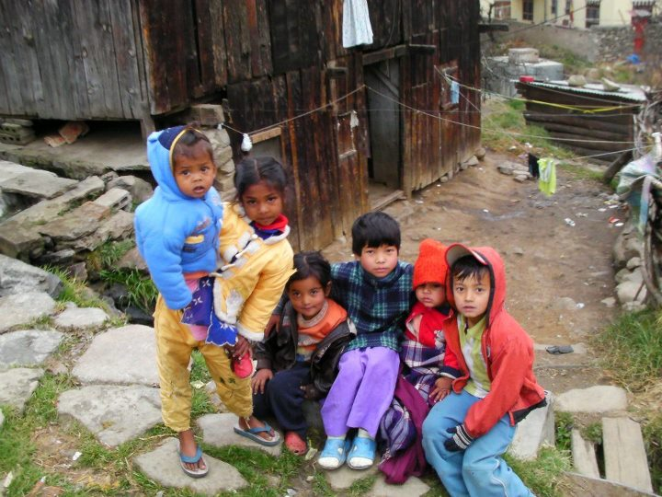

**【費用】無料**

**【お申し込み・お問い合わせ】**[**開催日の一週間前までに**](mailto:開催日の一週間前までにkokusai_hiroba@yahoo.co.jp)

**kokusai_hiroba@yahoo.co.jpへ、メールでご連絡ください。**

**FAX:029-855-7986でも受け付けます。**

【主催】青年海外協力隊茨城県OV会

【後援】（予定）茨城県教育委員会・国際協力機構（JICA）筑波国際センター・

茨城県国際交流協会・茨城新聞社・常陽新聞新社・常陽リビング社

※　詳細はHPをご覧ください。http://hiroba09.tsukuba.ch/

※　主催者の都合により、日程等を変更することがあります。事前にご確認の上、

　　ご参加ください。

**第１回　「震災復興　～市民に何ができるか～」**

**講師：公益社団法人シャンティ国際ボランティア会（SVA）**

**緊急支援担当　笠井俊一**

**日時：９月３０日（日）９：３０～１２：１５**

**会場：筑波学院大学**

**第２回　「多様な生き方と教育　～マサイ族の例から考えよう～」**

**講師：国際理解教育ひろば実行委員会**

**日時：１１月２５日（日） ９：３０～１２：１５**

**会場：筑波学院大学**

**第３回　「母子手帳を使った母子保健医療」**

**講師：特定非営利活動法人　HANDS**

**日時：１月２０日（日） ９：３０～１２：１５**

**会場：JICA筑波（予定）**

**第４回「となりの難民達」**

**講師：浅野マミ　他（CLOVER～難民と共に歩むユース団体～）**

**日時：２月１７日（日） ９：３０～１２：１５**

**会場：筑波学院大学**

※　詳細はHPをご覧ください。<http://hiroba09.tsukuba.ch/>

※　主催者の都合により、日程等を変更することがあります。事前にご確認

の上、ご参加ください。

※　詳細はHPをご覧ください。<http://hiroba09.tsukuba.ch/>

※　主催者の都合により、日程等を変更することがあります。事前にご確認

の上、ご参加ください。

※　詳細はHPをご覧ください。<http://hiroba09.tsukuba.ch/>

※　主催者の都合により、日程等を変更することがあります。事前にご確認

の上、ご参加ください。

※　詳細はHPをご覧ください。<http://hiroba09.tsukuba.ch/>

※　主催者の都合により、日程等を変更することがあります。事前にご確認

の上、ご参加ください。

**「国際理解教育ひろば」とは、**

**「私たちが生活している世界について広く考え（Think globally）、**

**足元を見つめて地域で活動する（Act locally）人を育む活動」です。**

**参加型のワークショップによる講座を通して新しい発見をしてみませ**

**んか？無料でどなたでも気軽にご参加いただけます。**

**国際理解教育ひろば 平成24年度 年間プログラム**